

**Муниципальное бюджетное дошкольное образовательное учреждение «Детский сад №2 «Ягодка» с. Геджух**

***Саидова***

***Джамила Саидмагомедовна***

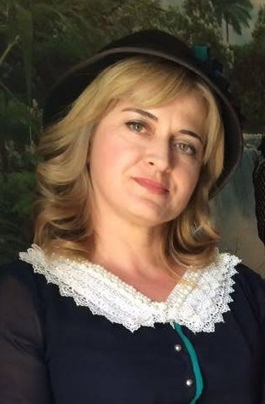

**ПОРТФОЛИО ВОСПИТАТЕЛЯ**



**СОДЕРЖАНИЕ**

***1. Общие сведения о педагогическом работнике.***

***2. Мое педагогическое эссе***

***3. Профессиональные достижения.***

***4. Достижения воспитанников***

***5. Самообразование.***

***6. Работа с родителями.***



***1. Общие сведения***

***• Дата рождения:***

***19.01.1974 г.р.***

***• Образование:***

***высшее педагогическое.***

***• Специальность:***

***дошкольное воспитание.***

***• Квалификация:***

***Воспитатель детей дошкольного возраста.***

***• Место учебы: «Московский государственный гуманитарный университет » им. Шолохова 2011г.***



***Стаж работы:***

***• Общий – 24 года.***

***• В данном учреждении – 24 года.***

***• В занимаемой должности - 15 лет.***

***• Место работы: МБДОУ «Детский сад №2 «Ягодка» с. Геджух***

***• Занимаемая должность: воспитатель***

***• Личная страница на сайте ДОУ:*** [***https://dag-2-yag.tvoysadik.ru/***](https://dag-2-yag.tvoysadik.ru/)



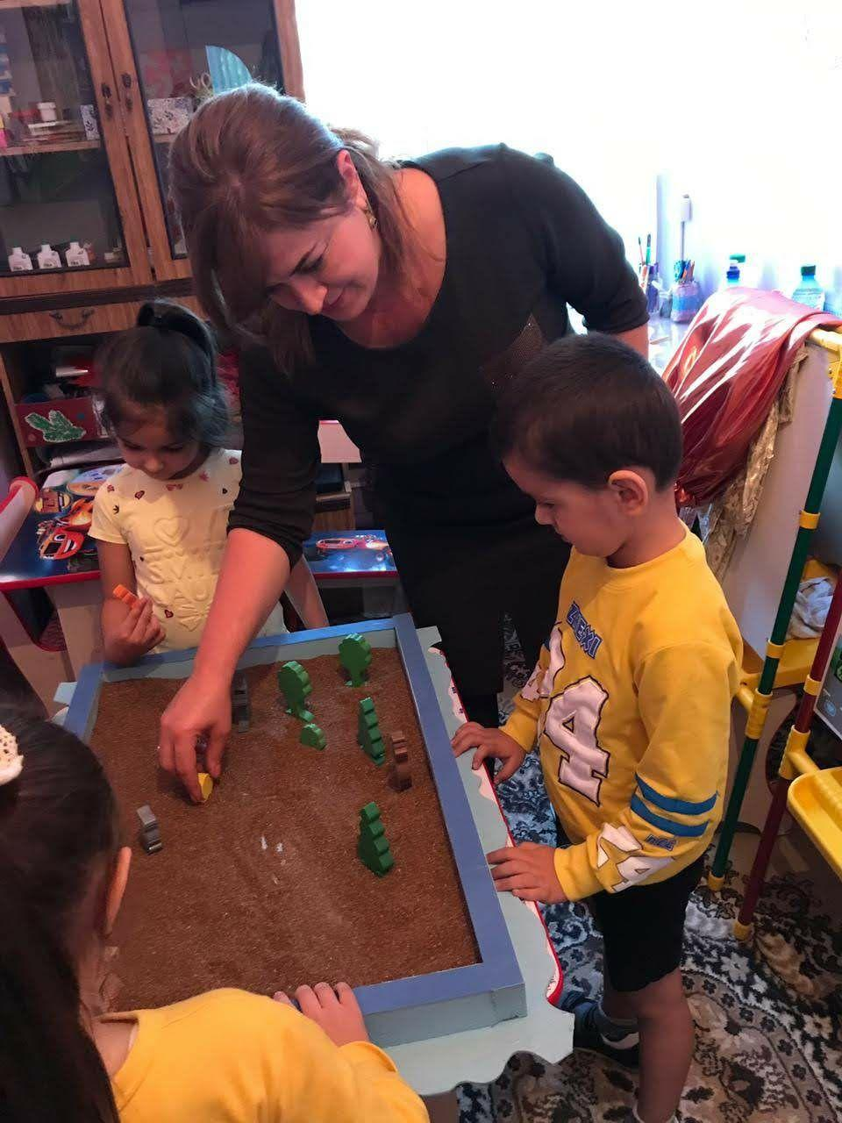

***2.Мое педагогическое эссе***

Почему я выбрала эту профессию - воспитатель? Каждый выбирает свою профессию по-разному. Кто-то определяется еще со школьной поры, кто-то и после окончания учебы не может определиться. Когда я ходила в детский сад, то очень любила своих воспитателей. К каждому своему воспитаннику они могли найти подход. Когда похвалят, а когда пожурят. Но все это было нужно для нас.

Заканчивая педагогический институт, я еще не знала, куда пойду работать. Но тут я вспомнила свой детский сад, своих воспитателей и решила вернуться в детский сад, правда уже в другом статусе. Первый раз очень страшно идти на работу. Возникает много мыслей: как тебя встретит коллектив и, самое главное, дети. Мне повезло! Коллектив нашего детского сада очень сплоченный, доброжелательный. Они помогли мне раскрыться, поверить в свои силы. Я сразу же почувствовала себя на своём месте.

Сейчас многие молодые педагоги, придя на работу в детский сад, через некоторое время начинают искать другую работу, считая ее не престижной и мало оплачиваемой. Считают, что очень трудно работать с сегодняшними детьми, да и родителями. Но я уверена, что если слышишь детский смех, видишь детские сияющие глаза, то все это не важно.

Так почему же я стала воспитателем? Когда-то первые воспитатели назывались садовницами. А садовник обязан ухаживать за каждым саженцем и видеть в будущем прекрасный лес. Название нашей профессии изменилось, а суть осталась прежней.

Не сразу у меня все получалось, но было желание всем доказать, что я не зря выбрала эту профессию. Многие люди даже не подозревают, как много нужно знать и уметь воспитателю.



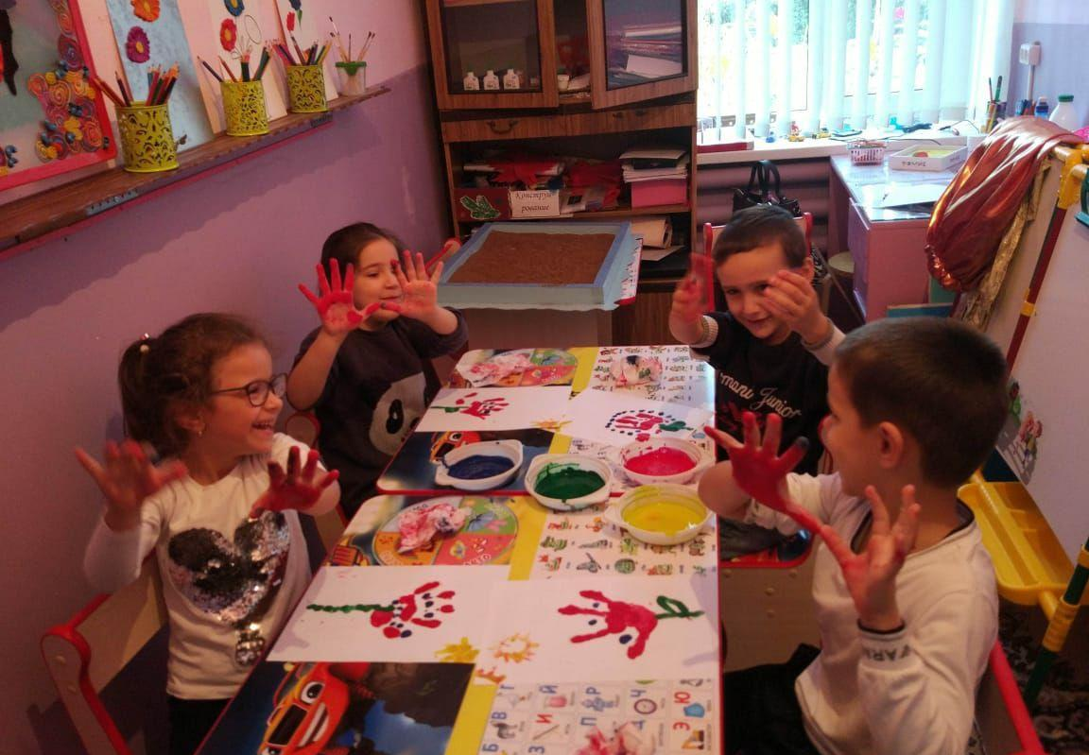

Этот список можно продолжать бесконечно, как бесконечны знания, которыми может овладеть разум человека.

Главная роль детского сада – создание условий для формирования гармоничной, духовно богатой, интеллектуально-развитой личности. Все зависит от первого дошкольного опыта, который ребенок получит в стенах дошкольного учреждения, от взрослых, которые научат малыша любить и воспринимать окружающий мир, понимать законы общества, красоту человеческих отношений. Приобщение детей к искусству – это именно тот «ключик», который раскрывает в детях творческий потенциал, дает реальную возможность адаптироваться им в социальной среде. Важнейшей стороной воспитания ребенка является художественно-эстетическое развитие. Оно способствует обогащению чувственного опыта, эмоциональной сферы личности, влияет на познание нравственной стороны действительности, повышает и познавательную активность. Именно поэтому я уделяю большое внимание художественно-эстетическому развитию своих воспитанников. Ежедневно мы с детьми занимаемся продуктивными видами деятельности: вместе  готовим выставки, коллективные работы, проводим интересные творческие мероприятия, целевые прогулки.

Да я и сама об этом не знала. Воспитатель должен быть педагогом, психологом, артистом, режиссером, маляром, кулинаром и т.д. Всех профессий не перечислишь. Чем больше воспитатель умеет и знает, тем больше будут знать и уметь его воспитанники.

Но наиглавнейшая задача педагога – помочь ребенку познать мир, научить его познавать этот мир – подсказать все возможные для этого способы. Роль воспитателя в этом процессе, конечно же, неумолима. Необходимо способствовать развитию познавательной активности ребенка, чувства сопричастности с окружающей действительностью; содействовать овладению практическими навыками; безусловно, передавать детям информацию о наблюдаемом объекте или явлении. Побуждать детей познавать, наблюдать, думать, обсуждать, спорить, доказывать, исследовать, экспериментировать, в конце концов!



Рисование, как и игра, помогает малышу осознать свое место в мире, познать окружающую действительность, свои впечатления и отношение к окружающим.

Времена меняются, меняется и подход к воспитанию дошкольников, но я надеюсь, что и в семье, и в обществе, и в государстве в целом, дети, интересы детей всегда будут на первом месте.

Хотя у меня и не такой большой стаж работы, но я поняла, что правильно выбрала свою профессию и горжусь этим! И я понимаю, что хочу и буду соответствовать всем требованиям на этапе развития современного общества.

И в заключении я хочу пожелать всем педагогам:

«Горите, но не сгорайте,

Творите, но не вытворяйте!»

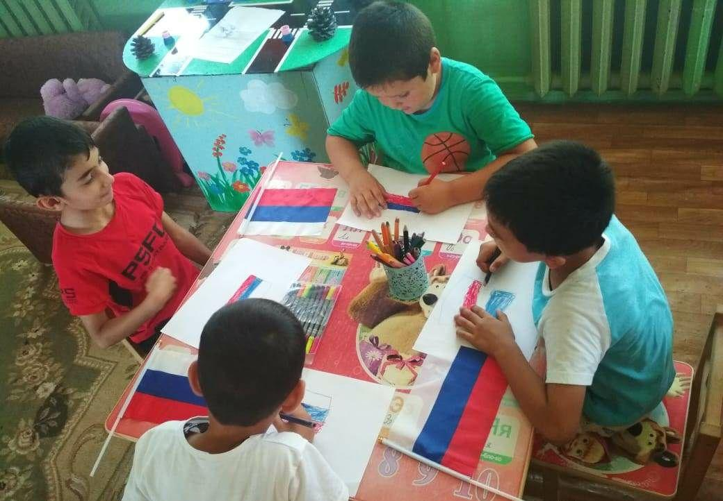

Огромную роль в развитии личности ребенка играет приобщение к декоративно-прикладному творчеству, к народной культуре. Сейчас это важнейшая задача для всех образовательных учреждений. И я на практике убедилась, что воспитать детей культурными, талантливыми, духовно красивыми невозможно без знаний истоков родной культуры, обычаев своего народа. Каждый должен знать, что народное творчество учит самовыражению чувств, раскрывает потребности души, заставляет искать прекрасные формы, помогает фантазировать, подсказывать пути к раскрытию творческих способностей, приводит к гармонии с природой.

Я стараюсь у каждого ребёнка развивать чувство национального самосознания, закрепления его нравственного стержня, который не даёт пропасть в этом непростом, постоянно меняющемся мире. Всего этого можно достичь, увлекая детей творчеством на занятиях изобразительной деятельности.

Разумеется, моя цель заключается не только в том, чтобы научить ребенка художественным и техническим приемам. Не менее важно, чтобы **изобразительная деятельность** стала для ребенка доступным средством выражения того, что его взволновало.



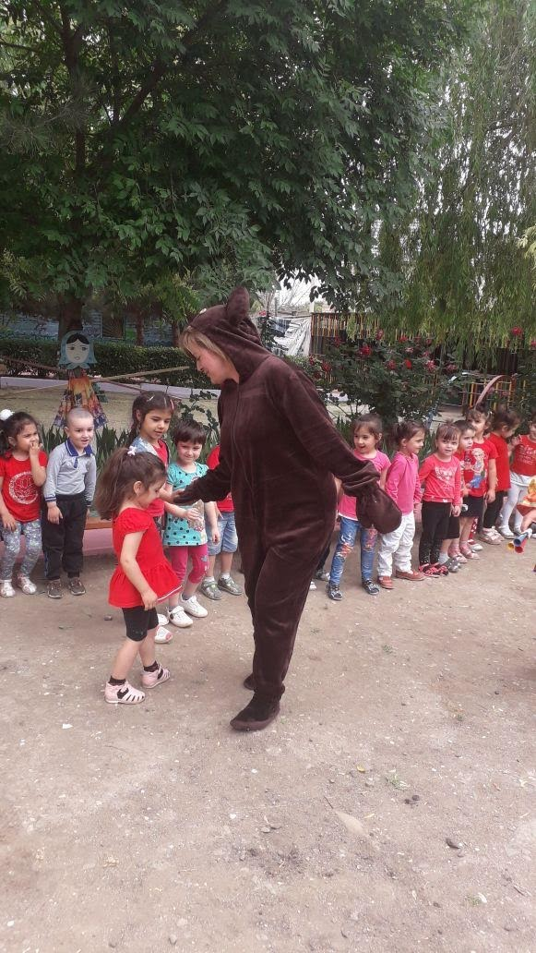

***«Воспитатель должен быть профессионалом, уметь ставить себя рядом с ребенком, а не напротив. Дети должны доверять нам. Важно помочь ребенку понять себя, поверить в свои силы»***

***Мое кредо***



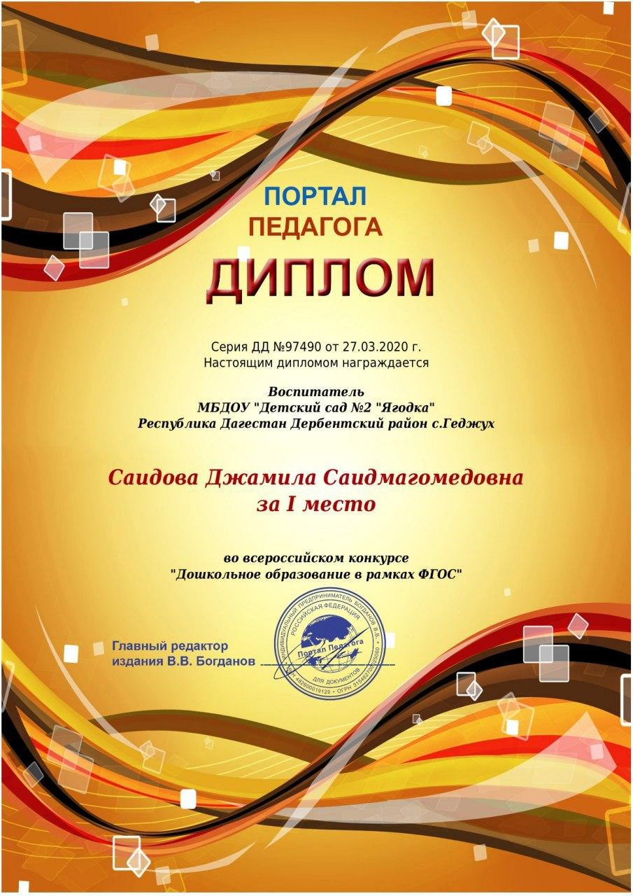

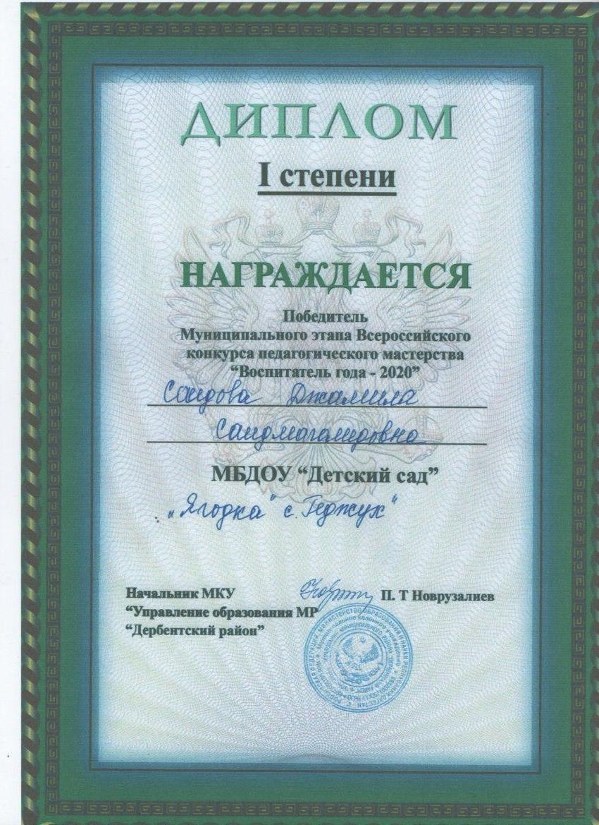

***3.Профессиональные достижения***



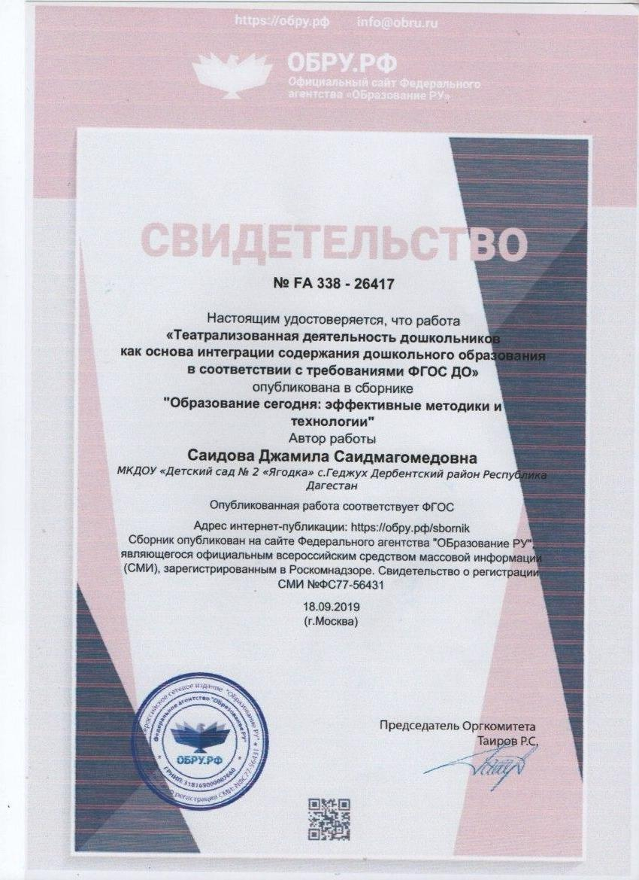

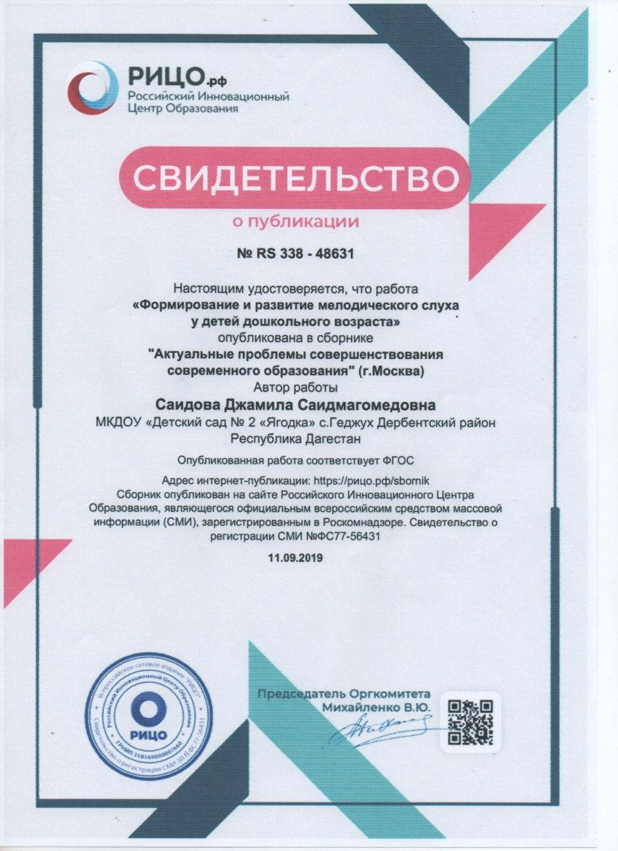

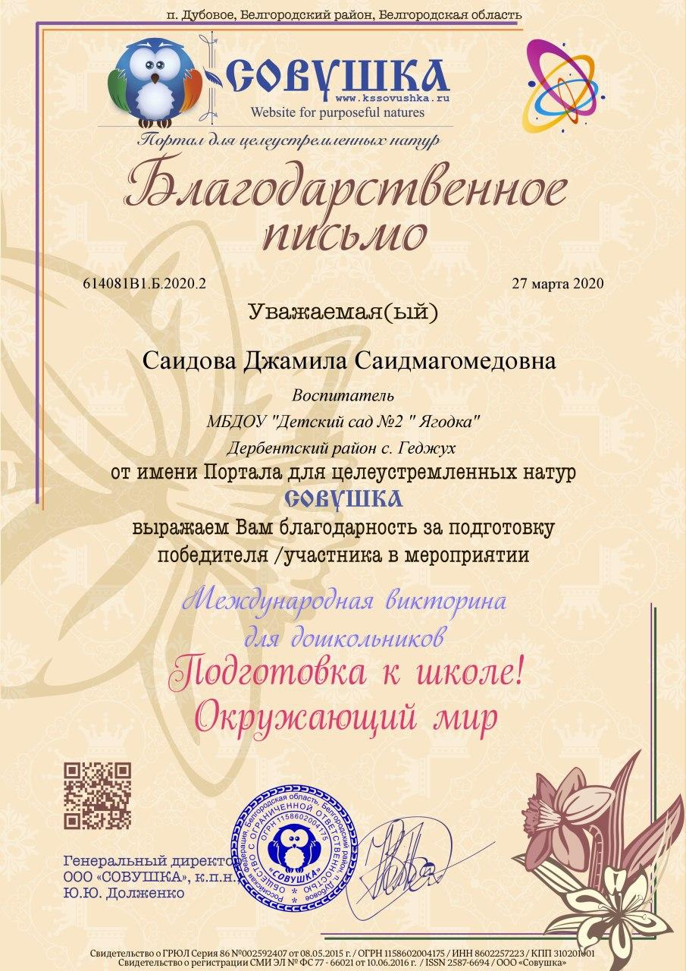



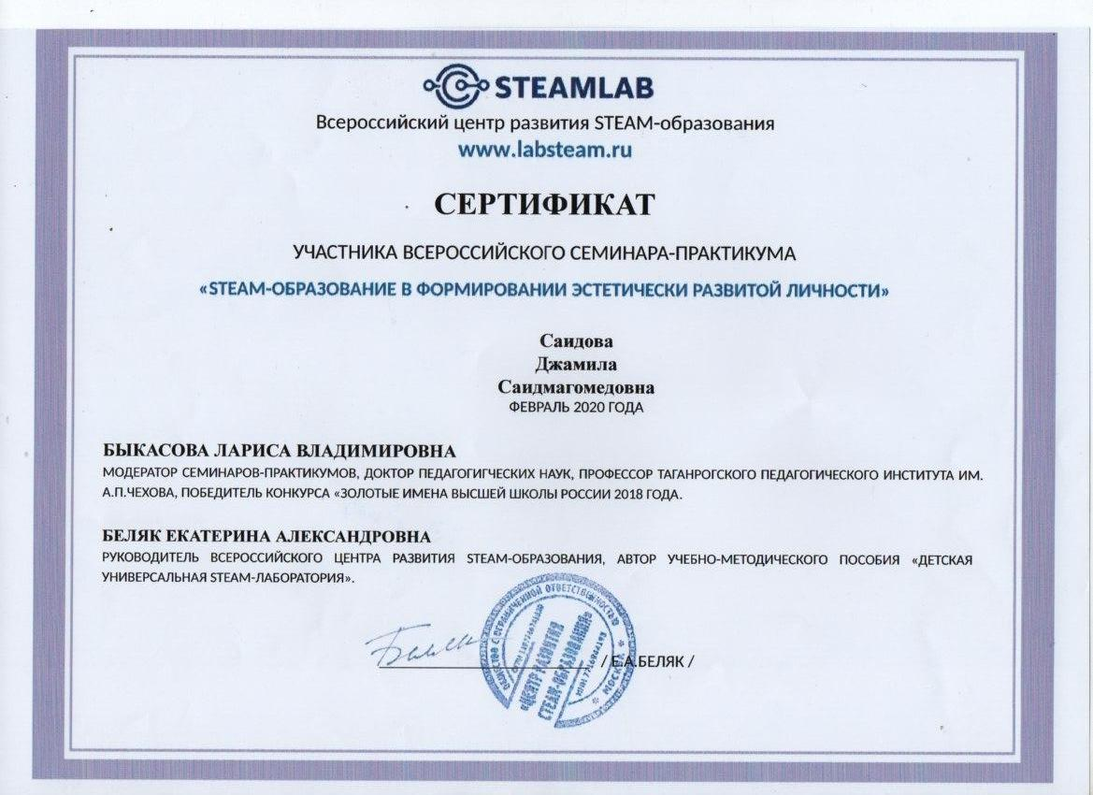

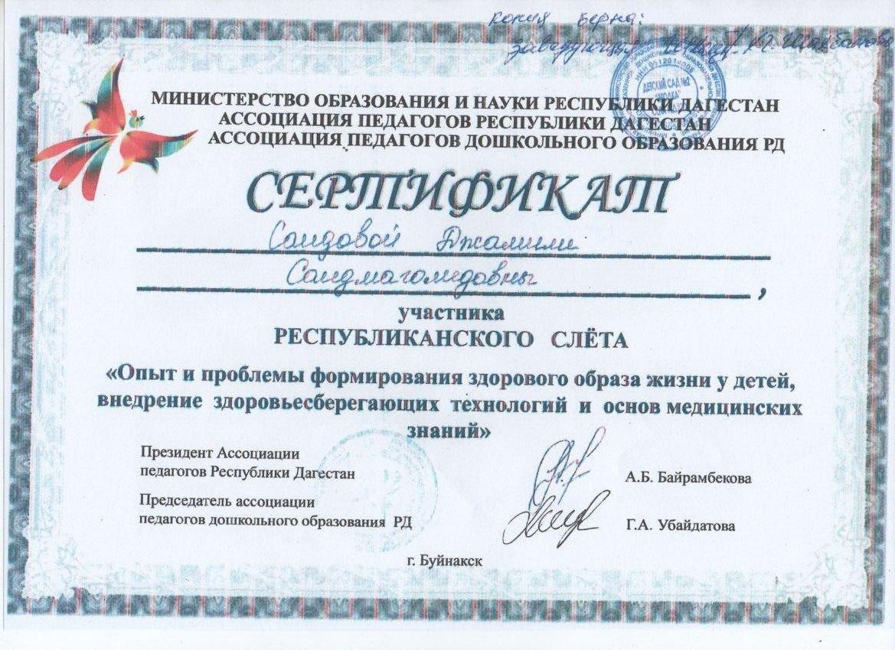



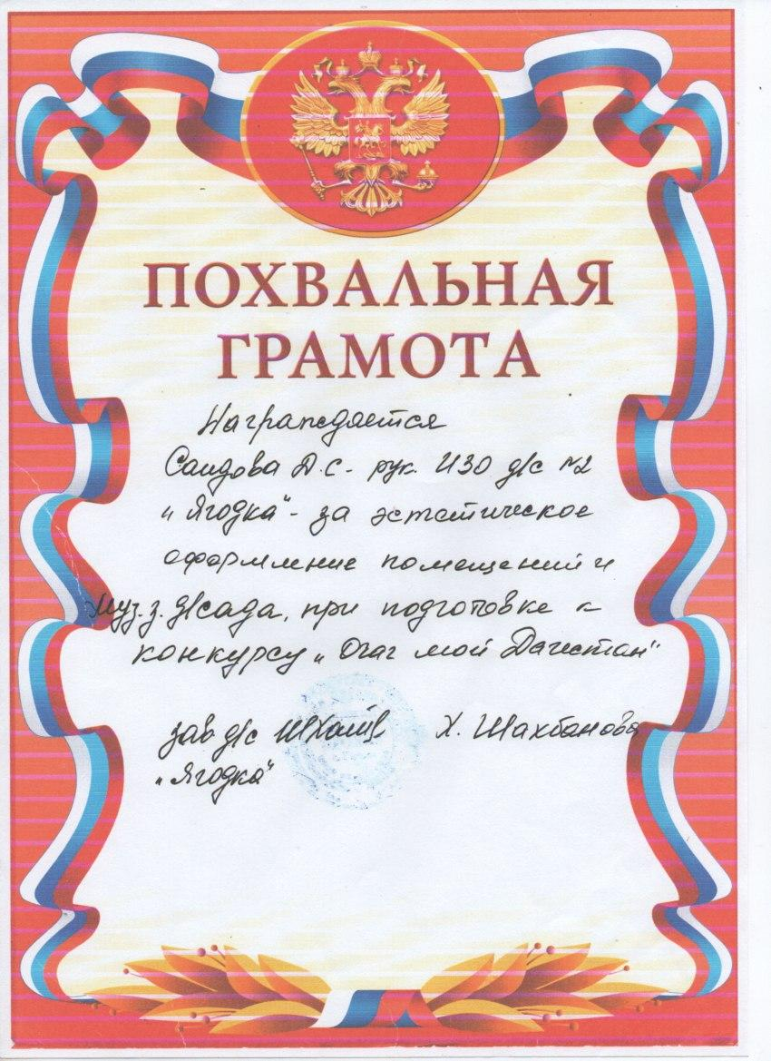

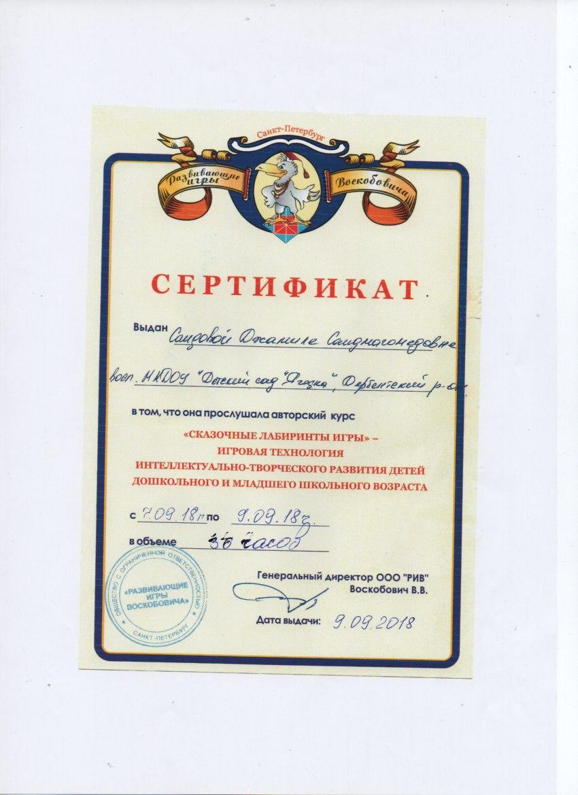



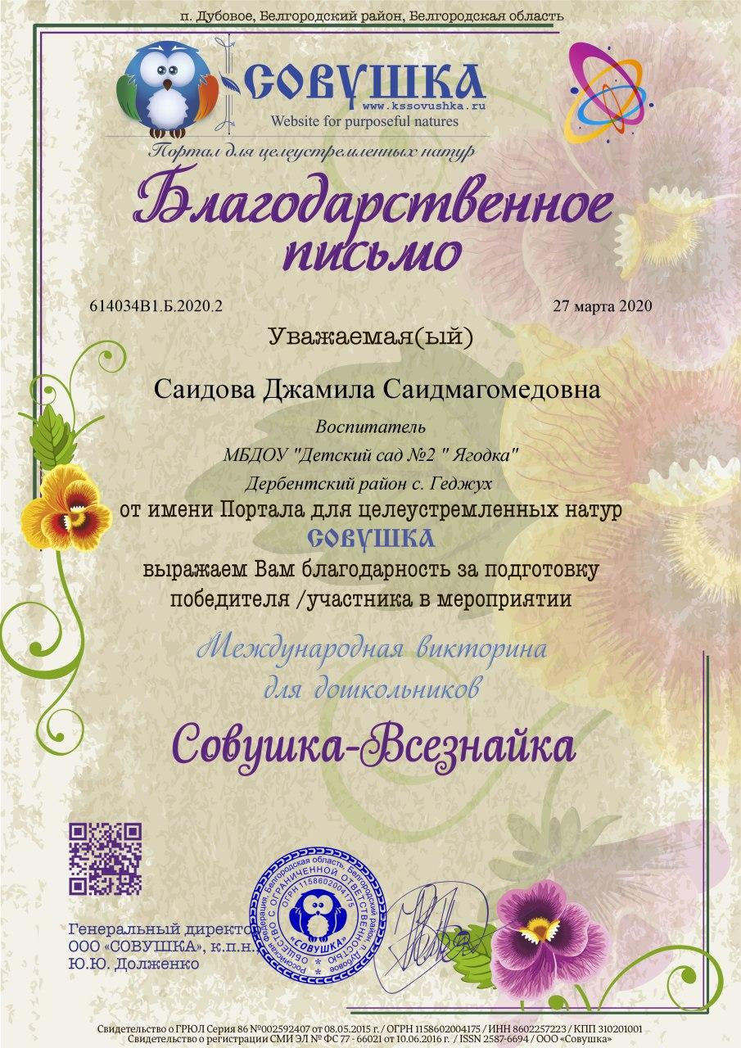

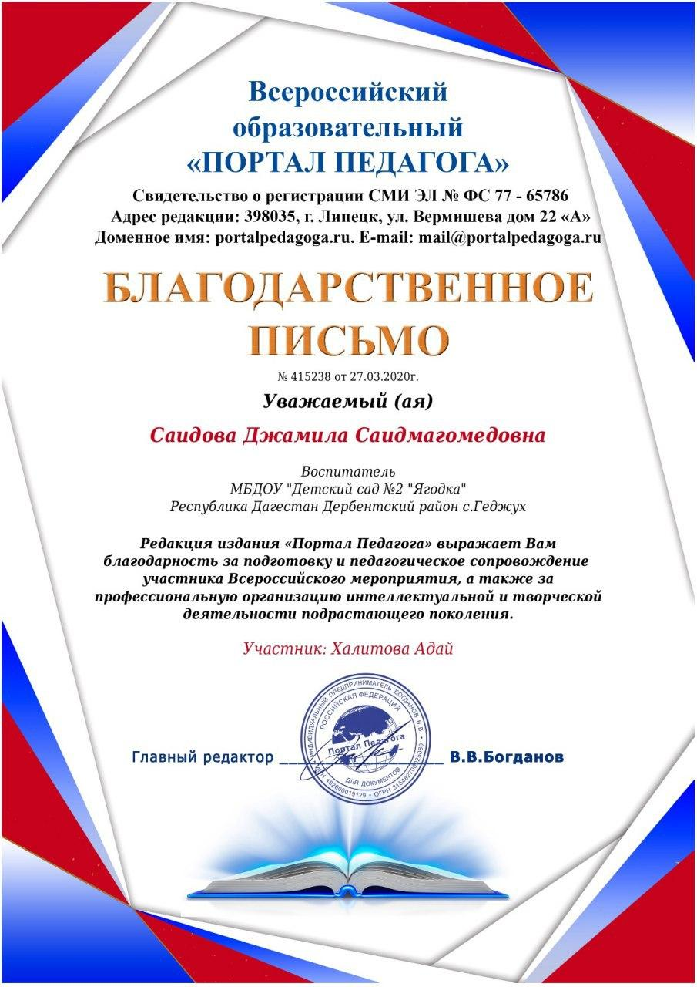



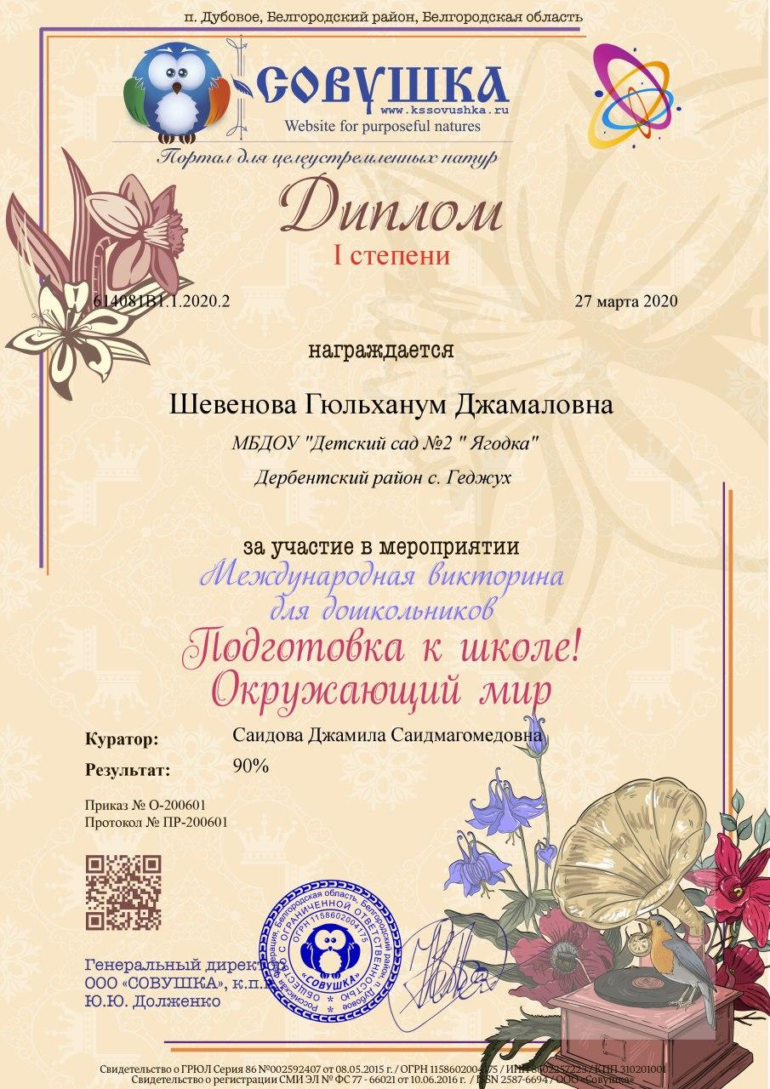

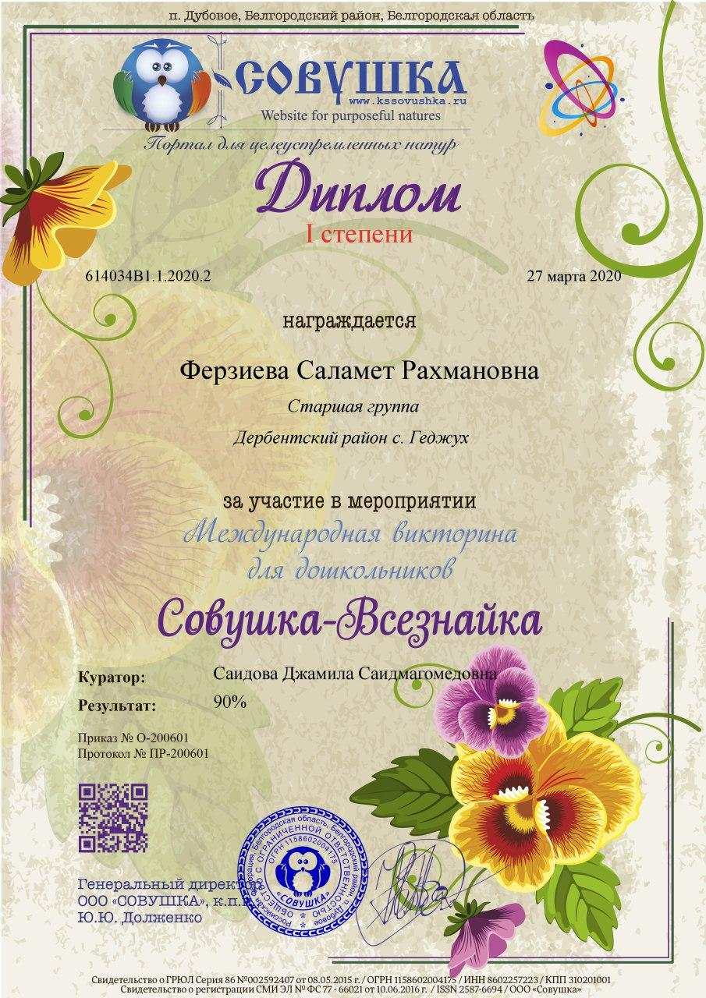

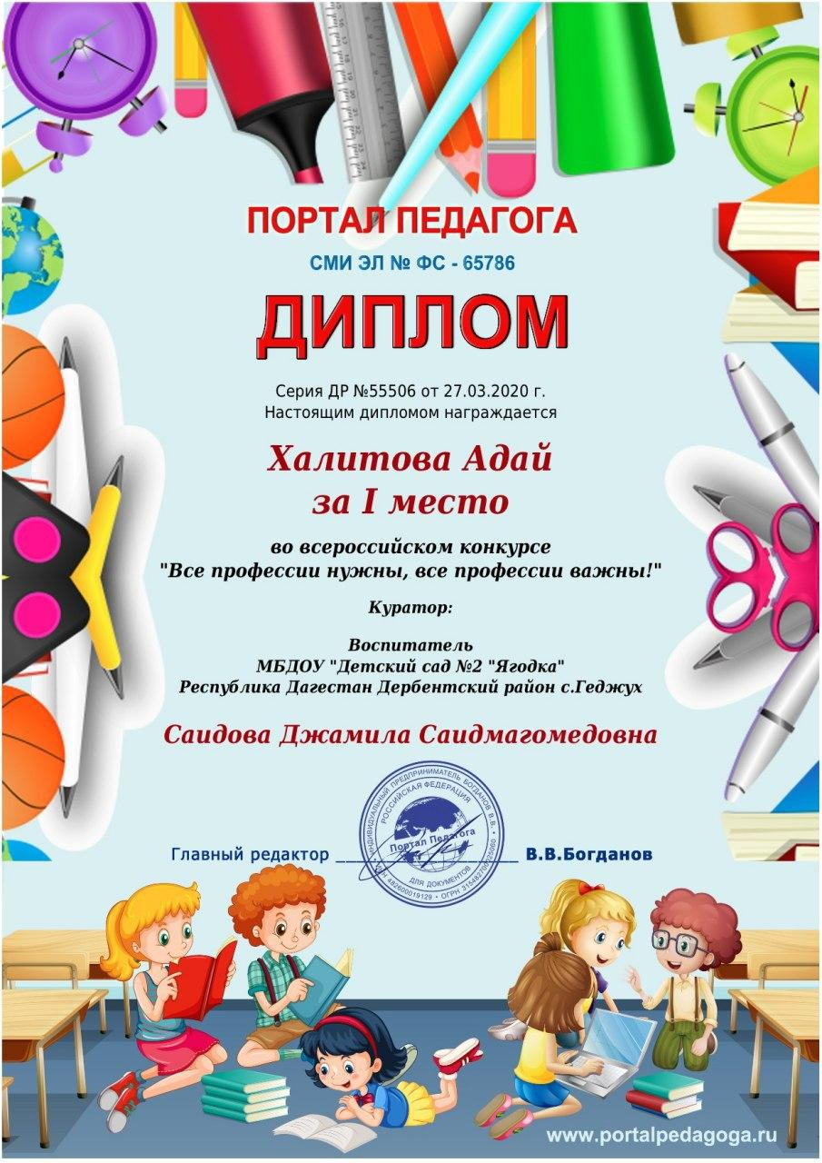

***4.Достижения воспитанников***



|  |  |  |
| --- | --- | --- |
| ***Дата*** | ***Тема*** | ***Форма отчета*** |
| ***2019-2020 учебный год*** | ***«Развитие речи дошкольников»*** | ***Консультации для воспитателей и родителей по теме «Развитие речи дошкольников»*** |

***5.Самообразование***



***Использую традиционные формы работы:***

***• Беседы***

***• Консультации***

***• Родительские собрания***

***• Совместные праздники***

***• Участие в конкурсах рисунков и поделок***

***• Участие в благоустройстве территории ДОУ***

***Работа с родителями.***